**一**

1、变窄 展宽2、积分 调相 3、串联型晶振 并联下晶振 正压电和反压电4、容性 容性 感性

C B B C C B A A C D

1、解：最大相移为：M=10rad

最大频偏为：Hz

卡森带宽  Hz

在电阻上的平均功率  W

2、解：锁相环的相位数学模型

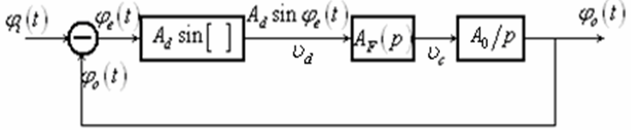

环路的基本方程：

方程的意义是：在任何时刻，任何情况下瞬时角频差与控制角频差的和恒等于输入固有角频差，即

1、解：（1）这是一个西勒振荡器；

（2）DW1用作调节三极管的静态工作点；DW2为输出分压电位器；三极管BG2起隔离作用，用来防止负载影响振荡器的频率和起振条件；电容C5的作用是实现频率微调；（3分）

（3）图中电容C1的容量是10000pF。

（4）电路的反馈系数

（5）原因有二：一是输出分压电位器位置不当，分压电位器的触点位置在最低端，分压系数为0，造成没有输出信号送入示波器。

二是由于三极管BG2的隔离作用差，在示波器处于B点时，振荡器刚好满足振幅起振条件，即



但当示波器移到C点后，相当于负载增大了，负载变化，起振条件遭到破坏，造成不满足的起振条件，所以电路停振。示波器无波形。

2、解**：**该模型能够实现

DSB振幅调制  

 带通滤波器，频率特性如图（a）

同步检波 

 低通滤波器，频率特性如图（b）

混频的功能 

 中频带通滤波器，频率特性如图（c）。

手机屏幕的截图

**解**：电路中，已知，，，

不产生惰性失真的条件是

而 



满足不产生惰性失真的条件，所以没有惰性失真。

不产生负峰切割失真条件

而



 产生负峰切割失真

4、**解**：，







5解：（1）高频交流通路

（2）电路的中心频率的计算：



(pF)





（3）最大频偏

  



调制灵敏度 

6、解：（1）鉴频灵敏度（V/kHz）

（2）（kHz）





 （V）

（3）又因为

所以 （V）

7、解： PD的输入为

（1）当分频器为560时，=

所以

当分频器为850时



即输出频率在前56M85M的范围内变化。

（2）输出频率在。

**二**

1、调幅波AM  10 0.02

2、 无穷 0~n（n为任意值） 为零 不变 3、鉴相器PD 环路低通滤波器LF 压控振荡器VCO

4、越大 越窄 越好5、选频滤波 阻抗匹配 6、639+465=1104 1569 7、电感 高选择性的短路

B B A C A B C C D D

解：各点波形如下：

图示

**解**：电路中二极管若受控制，输出负载电流为 

电路中二极管若受控制，输出负载电流为 

（1）若得到，

 ；



应采用带通滤波器，其中心频率，带宽。

（2）若得到 

 ，



应采用带通滤波器，其中心频率，带宽。

（3）若得到 

 



应采用中频通滤波器，其中心频率，带宽

解：（1）由鉴频特性得到鉴频跨导

（2）原调制信号的表达式



因为

所以

（3） 输入信号的表达式







所以

解：最大频偏最大相移

信号带宽 

信号在100Ω电阻上的平均功率

解：从图上看，混频器的频率为，差频放大频率为，2分频器输出的频率为，应该等于，

即 所以 

解：（1）0.01电容对高频短路，对音频和直流开路，、、为高频扼流圈，对高频开路，对低频和直流短路，由此画出的高频通路、变容管直流通路及其音频通路分别如图5.16题图解（a）、(b)、(c)所示。

　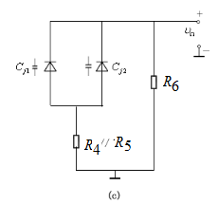

(2) 

在时，各个变容管结电容

**=**=pF=47.5pF

回路总电容****



（3）已知=1/2，==，=  



根据=

**解**：（1）在晶体管的c、 e极之间有一个*ＬＣ*回路，其谐振频率为



所以在晶振工作频率５处，此*ＬＣ*回路等效为一个电容。电路可以产生振荡。

（2）画出的高频交流等效电路。可见，这是一个皮尔斯振荡电路，晶体等效为电感。

（3）容量为3~10的可变电容C3起频率微调作用，使振荡器工作在晶振的标称频率５上。

**解**：稳态相位误差为0.1rad，说明锁相环路处于锁定状态，此时

由式得到

**试 卷 三 解 答**

1. 选择题

DBDCA CACAB

二、解：1、 .，所以FM波的带宽为



2、若*F*增大一倍，不变，由于则减半，此时



3、若增大一倍，*F*不变，则加倍，此时



三、解：1、频带宽度

2、在*M*a=0.5调制系数下的总功率



3、在最大调制系数下的总功率



1. 解：时变跨导的波形

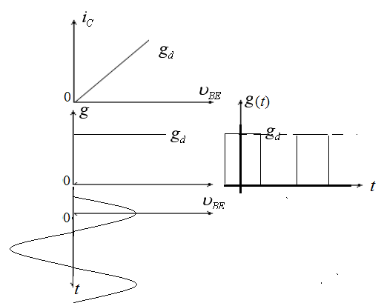混频跨导

1. 解：

（1）

（2）

（3）波形如下：

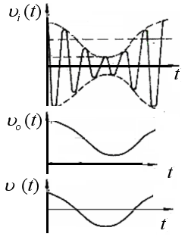

1. 解：图（a）A、B连接。C、D连接，如下图a所示。图（a）A、C连接。B、D连接，如下图b所示。

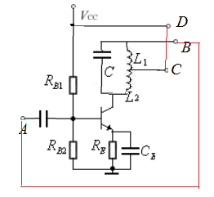 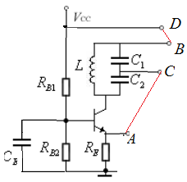

（a） （b）

图（a）共发射极组态电感三点式振荡器

图（b）共基极组态电容三点式振荡器

图（a）反馈系数  振荡频率

图（b）反馈系数  振荡频率

七、解：

（1）

 





（2）是抑制载波的双边带信号，解调输出的音频信号。（3）的波形图

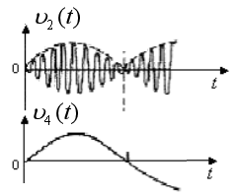

（4）的频谱图

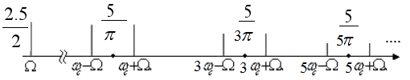

的频谱图

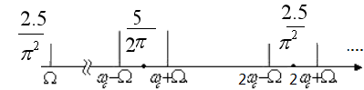

八、**解**：（1）

1. 可以实现线性解调。

由表达式知： 

所以



于是得到

1. 当时，，不能实现线性解调。

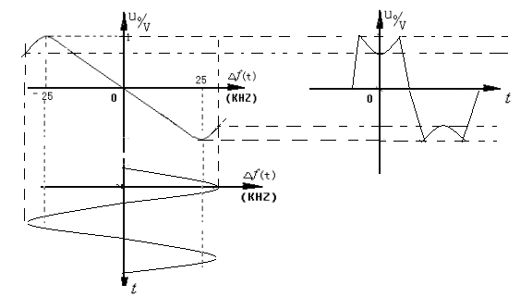

九、**解**：（1）高频交流通路、变容二极管直流控制电路、变容二极管音频交流控制电路分别如下图所示。

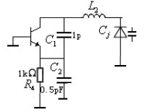 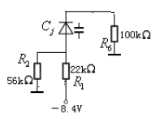 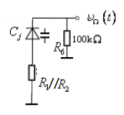

(2)　已知＝360M，回路总电容＝////=1pF//0.5pF//20pF=0.328pF

=0.6H

1. 已知＝1pF =0.5pF = ///=60 =0,

= 1 +=61 =**=0.15 =3**

==1.341(MHz) ==1.341(MHz/V)